Лабораторная работа №1
"Преобразование формы и спектра сигналов безынерционным нелинейным элементом "

Цель работы
Изучение формы и спектра сигналов на выходе резистивной цепи, содержащей нелинейный безынерционный элемент при моно- и бигармоническом воздействии.

Краткие теоретические сведения

Из предыдущего курса (ТЭЦ) известно, что аналоговый сигнал s(t) и его амплитудный спектр связаны преобразованием Фурье. Периодические сигналы s(t) описываются рядом Фурье, из которого можно построить спектр амплитуд и спектр фаз. Спектр амплитуд периодического сигнала состоит из гармоник (кратных частот), первая из которых соответствует частоте повторения сигнала. Спектр фаз дает информацию о сдвигах фаз для каждой из гармонических составляющих, входящих в состав сложного сигнала s(t). При этом следует помнить, что гармонические составляющие сложного периодического сигнала имеют бесконечное время существования [−∞,∞]. При увеличении периода повторения Т сигнала частота первой гармоники (и интервал между соседними гармониками) в спектре сигнала уменьшается; при Т→∞ этот интервал стремится к нулю и спектр становится сплошным. А так как энергия однократного (непериодического) сигнала ограничена, то при бесконечно большом числе спектральных линий их амплитуды также стремятся к нулю. Поэтому для непериодических сигналов s(t) вводится понятие спектральной плотности амплитуд F(jω). Эти две функции связаны прямым и обратным преобразованиями Фурье:
Следует также напомнить, что все вещественные сигналы s(t) имеют четную функцию F(ω), т. е. F(-ω)=F(ω). Это же относится и к спектрам периодических сигналов. Поэтому спектр амплитуд (или спектральную плотность амплитуд) вещественного сигнала принято изображать в виде графика, симметричного относительно нулевой частоты (так называемый математический спектр) либо в виде графика, расположенного только в области положительных частот (так называемый физический спектр). При переходе от математического спектра к физическому, амплитуды (спектральные плотности) всех составляющих, кроме нулевой, следует удвоить.
Существует класс комплексных сигналов, у которых и математический спектр расположен только в области положительных частот. Это так называемые аналитические сигналы, вещественная и мнимая части которых связаны преобразованием Гильберта. Такое представление сигналов часто используется для описания модулированных колебаний.
В первой части курса ТЭС в качестве s(t) рассматриваются чаще всего моногармонические и бигармонические сигналы. В связи с этим напомним, что линейная цепь не изменяет форму моногармонического сигнала (изменяется лишь амплитуда и фаза выходного сигнала). Однако при полигармоническом сигнале на входе форма выходного сигнала может существенно отличаться от входного, т. к. в соответствии с АЧХ и ФЧХ цепи изменится соотношение амплитуд и фаз составляющих спектра сигнала, а следовательно - и форма сигнала (так называемые линейные искажения). Даже и в этом случае в спектре выходного сигнала будут те же частоты, что и в спектре входного сигнала, то есть линейная цепь не приводит к появлению новых частот в спектре сигнала.
Нелинейные цепи содержат хотя бы один нелинейный элемент (диод, транзистор, электронную лампу). Нелинейный элемент можно определить разными способами. Чаще всего нелинейный элемент определяют как двухполюсник или четырехполюсник, один из параметров которого (R, L, C, S и т.д.) зависит от режима электрической цепи - напряжения или тока. Другое определение - наличие нелинейной вольтамперной характеристики (ВАХ). Как правило, ВАХ нелинейной цепи снимается экспериментально, и по полученной таблице значений i(u) строится график ВАХ. Для анализа такой цепи (расчет спектра, расчет выходного сигнала) необходимо графическую функцию ВАХ аппроксимировать одной из простых математических функций. В качестве таковых наиболее часто используются:
- степенной полином -
Для большинства изучаемых процессов достаточно использовать полиномы второй и реже - третьей степени.
- отрезки функций - например, отрезки двух прямых, прямая и парабола и т.д.;
- экспонента или сумма экспонент.
При выборе аппроксимирующей функции следует учитывать:
- интервал аппроксимации - т. е. область значений аргумента, соответствующую входному сигналу (u_{мин}, u_{мах}), которые зависят от амплитуды сигнала и напряжения смещения;
- форму ВАХ в интервале аппроксимации, которая предопределяет метод спектрального анализа;
- степень аппроксимирующего полинома.
Высокая степень усложняет расчеты, но повышает их точность. Кроме того, от степени аппроксимирующего полинома зависит максимальный номер рассчитываемой гармоники или порядок комбинационного колебания.
Наиболее часто используются следующие методы спектрального анализа
- метод кратных дуг;
- методы угла отсечки;
- методы трех и пяти ординат.
Метод кратных дуг (или метод тригонометрических формул) состоит в том, что в степенной полином, которым аппроксимирована ВАХ исследуемой цепи, подставляют один или несколько гармонических сигналов и после несложных преобразований получают выражение для выходного тока, в котором амплитуды спектральных составляющих выражены через параметры аппроксимации и входных сигналов. Этот метод может быть использован тогда, когда напряжение отсечки ВАХ не входит в интервал аппроксимации.
Пусть аппроксимирующая ВАХ функция имеет вид
(1.1)
а входной сигнал
u_{вх}= u = E_{см} + U_{m}cosω₀t. (1.2)
Подставив (1.2) в (1.1), получим:
где
;
;
;
;
Здесь представлены окончательные формулы, позволяющие рассчитать амплитуды первых трех гармоник тока и постоянную составляющую I₀. Как и следовало ожидать, спектр тока в нелинейной цепи при моногармоническом воздействии состоит только из гармоник входного сигнала (I₀ - нулевая гармоника или постоянная составляющая), причем высший номер гармоники (в данном случае - третья) соответствует степени аппроксимирующего полинома.
При бигармоническом воздействии:
(1.3)
Ограничившись на этот раз полиномом второй степени:
и, подставляя в него (1.3), после преобразований получим:

Здесь двойные индексы токов означают: первая цифра - номер сигнала, вторая - номер гармоники; знаки "плюс" и "минус" в индексах означают амплитуды суммарной и разностной частот. Запишем окончательные формулы для расчета спектра тока:
- постоянная составляющая;
- первая гармоника первого сигнала;
- первая гармоника второго сигнала;
- вторая гармоника первого сигнала;
- вторая гармоника второго сигнала;
- комбинационные колебания.
Последняя строчка описывает амплитуды комбинационных составляющих с частотами ω₁ ± ω₂. Вообще комбинационными частотами называются частоты вида: ω_{к} = nω₁ ± mω₂, где m и n - целые числа, не равные нулю.
Порядком р комбинационного колебания называется сумма р=|n|+|m|.
В рассматриваемом случае мы получили комбинационные колебания второго порядка:
1ω₁ ± 1ω₂; р=2
Итак, спектр тока нелинейной цепи при бигармоническом воздействии состоит из гармоник каждого из входных сигналов и комбинационных колебаний, причем высшие номера гармоник и высшие порядки комбинационных колебаний соответствуют степени аппроксимирующего полинома (в нашем случае - вторая степень).
Для полинома третьей степени и бигармонического воздействия в спектре тока будут существовать 6 комбинационных колебаний: два из них - второго порядка ω₁ ± ω₂ и четыре - третьего порядка 2ω₁ ± ω₂ и ω₁ ± 2ω₂.

Методы угла отсечки

В тех случаях, когда внутри интервала аппроксимации находится напряжение отсечки тока, можно использовать методы угла отсечки. В этом случае ВАХ нелинейной цепи должна быть аппроксимирована отрезками функций:
(1.4)
- кусочно-линейная аппроксимация
(1.5)
- кусочно-параболическая аппроксимация.
Верхние индексы в скобках означают степень аппроксимирующего полинома.
Рассмотрим подробно первый метод угла отсечки, когда используется кусочно-линейная аппроксимация (1.4). На вход нелинейной цепи подается моногармонический сигнал (1.2), при этом ток в цепи нелинейного элемента имеет вид косинусоидальных импульсов с углом отсечки θ (рис.1.1).
Подставив моногармонический сигнал (1.2) в выражение (1.4), получим:
при ω₀t<θ (1.6)
Из рис.1.1 видно, что i > 0 тогда, когда фазовый угол ω₀t<θ. Если же ω₀t=θ, ток в цепи прекращается:
при ω₀t=θ (1.7)
Максимальное значение тока будет наблюдаться при cosω₀t=1, т. е. при ω₀t=0
при ω₀t=0 (1.8)
Из предпоследнего выражения получим
(1.9)
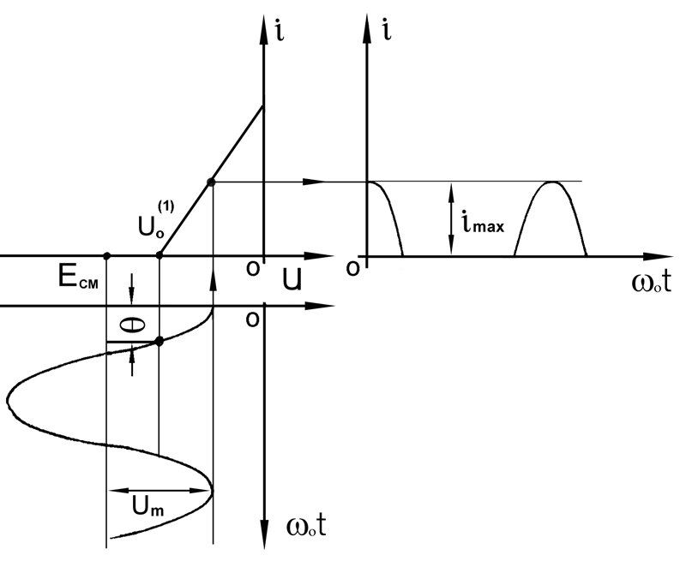
Рис. 1.1 К методу угла отсечки.

Далее вычтем из (1.6) выражение (1.7)
(1.10)
Вычтем также из (1.8) выражение (1.7)
(1.11)
Поделив выражение (1.10) на (1.11) получим
(1.12)
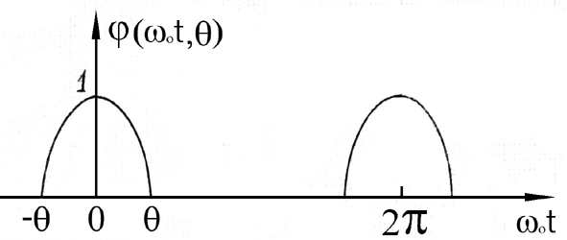
График последней функции приведен на рис.1.2.

Рис. 1.2

Функция ϕ(ω₀t, θ) - периодическая, разложим ее в ряд Фурье:
Коэффициенты разложения функции α_{n}(θ) - (коэффициенты А.И.Берга) - представлены на рис.1.3а. Выразим ток i через (1.12):
Отсюда расчетная формула амплитуды любой гармоники
Практически расчет амплитуды этим методом при n>5÷7 затруднителен, т.к. коэффициенты α_{n}(θ) становятся малыми и погрешность расчета возрастает. Рассматриваемый метод угла отсечки для кусочно-линейной аппроксимации дает хорошие результаты только при достаточно больших амплитудах входного сигнала. При малых амплитудах сигнала кусочно-линейная аппроксимация сильно отличается от реальной ВАХ, особенно вблизи напряжения отсечки . Поэтому для малых сигналов лучшие результаты дает второй метод угла отсечки - для кусочно-параболической аппроксимации (1.5). Для этого метода сохраняется формула (1.8) для расчета cosθ (c заменой на ):
Изменяется формула (1.11) для расчета i_{max}:
(1.13)
Амплитуды гармоник находятся по формулам:
(1.14)
Коэффициенты Берга (θ) приводятся на рис.1.3,б.
Существуют ещё 2 варианта метода угла отсечки, когда амплитуды гармоник находят не через i_{max}, а через амплитуду входного напряжения U_{m}.
Третий вариант метода угла отсечки рассчитан на кусочно-линейную аппроксимацию (1.4) и коэффициенты Берга (θ) - см. рис.1.3,в. Для третьего метода угла отсечки амплитуды гармоник находятся по формулам:
(1.15)
Четвертый вариант метода угла отсечки рассчитан на кусочно-параболическую аппроксимацию (1.5) и соответствующие коэффициенты Берга (θ) (рис.1.3,г):
(1.16)
Методы трех и пяти ординат. Эти методы вообще не требуют аппроксимации ВАХ. По графикам реальной ВАХ и входного воздействия (моногармонический сигнал с заданной амплитудой и смещением) находят три (или пять) значений тока, по которым путем простейших расчетов находят амплитуды гармоник. Рассмотрим метод трех ординат рис.1.4. Запишем усеченный ряд Фурье для первых трех гармоник:
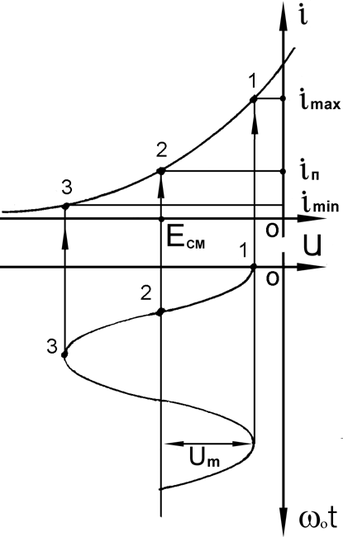
Подставляя в эти уравнения значения трех координат (1,2 и 3) из графика (рис.1.4), получим систему из трех уравнений с тремя неизвестными токами I₀ , I_{m1} и I_{m2}.
Так для точки 1: ω₀t=0; i₁=i_{max}; i_{max}=I₀+I_{m1}+I_{m2},
для точки 2: ω₀t=π/2; i₂=i_{п} (ток покоя); i_{п}=I₀-I_{m2},
для точки 3: ω₀t = π; i₃ = i_{мин} ; i_{мин} = I₀ - I_{m1} + I_{m2}.
Решая систему уравнений, получим:
Рис. 1.4 К выводу метода трех ординат.
Достоинство этого метода - простота, однако точность невысокая. Более точным является метод пяти ординат, к тому же дающий возможность расчета ещё двух гармоник - третьей и четвертой [1].
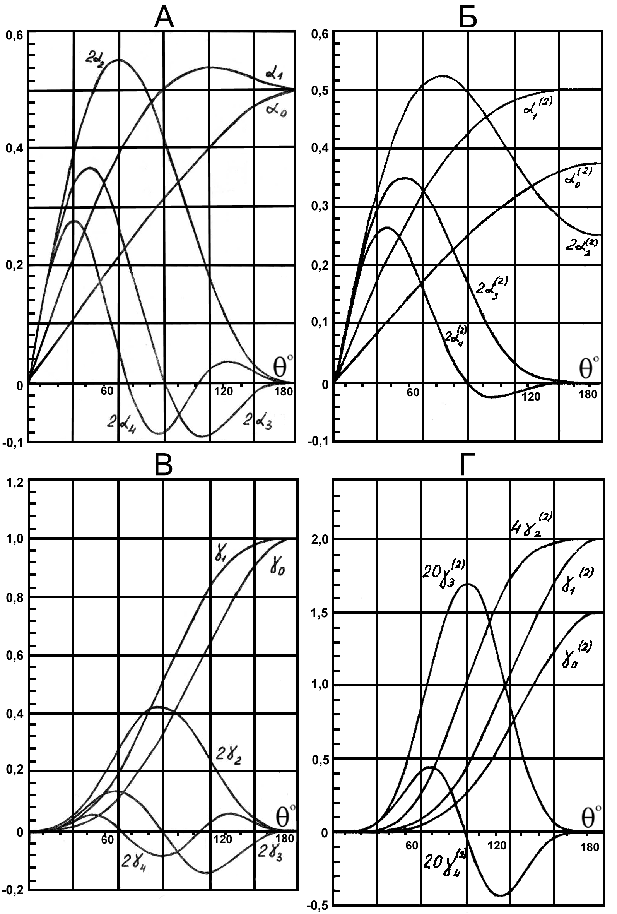

Рис. 1.3 (А-Г) Коэффициенты А.И.Берга.
Схема работы и измерительная аппаратура

В данной работе используется универсальный лабораторный стенд со сменным блоком НЕЛИНЕЙНЫЕ ПРЕОБРАЗОВАНИЯ СИГНАЛОВ. Принципиальная схема исследуемой цепи (рис. 1.5) содержит резистивный усилительный каскад на полевом транзисторе. Для формирования этой схемы достаточно переключатель НАГРУЗКА (RVLC) установить в положение "R"; состояние остальных переключателей макета безразлично (колебательный контур и связанные с ним цепи в данной работе не используются).
R
Е_{СМ}
i_{С}
Е_{СМ}
u_{зи}
1

2

3

∑
5
4

Рис. 1.5
Источниками входных сигналов служат внутренние генераторы, гнезда и регуляторы выходного напряжения которых расположены в левой части стенда (в блоке ИСТОЧНИКИ СИГНАЛОВ). Там же находится встроенный звуковой генератор типа Г3-111. Входные сигналы, подаваемые на любые из трех входов макета (гнезда 1÷3), а также напряжение смещения Е_{СМ}, через сумматор (∑) подаются на затвор полевого транзистора (гнездо 4). Сумматор выполнен на операционном усилителе; его коэффициент передачи по каждому входу равен единице. Схема сумматора исключает взаимное влияние между входами 1,2 и 3, что позволяет измерять напряжения каждого источника, непосредственно на входе сумматора, не отключая остальные источники. Выходом макета является гнездо 5 в цепи стока. Напряжение смещения устанавливается движковым потенциометром в правой части стенда (ручкой Е_{СМ}) и контролируется вольтметром, расположенным выше. Для измерения постоянной составляющей тока стока (i_{С}) там же расположен микроамперметр. Для включения прибора в цепь стока следует нажать кнопку "i_{С}" в середине сменного блока.
В работе используются также встроенный вольтметр переменного напряжения типа В7-38, двухлучевой осциллограф и персональный компьютер (ПК), который в данной работе используется в качестве спектроанализатора.

Лабораторное задание

- Снимите и постройте вольтамперную характеристику нелинейного элемента.
- Исследуйте преобразование формы и спектра моногармонического сигнала на квадратичном участке вольтамперной характеристики нелинейного элемента.
- Исследуйте преобразование формы и спектра бигармонического сигнала на квадратичном участке вольтамперной характеристики нелинейного элемента.
- Выполните исследования по пунктам 2 и 3 для кусочно-параболического участка характеристики.

Методические указания

- Снятие вольтамперной (сток-затворной) характеристики полевого транзистора i_{С}=f(Е_{СМ}) производится путем последовательной установки ряда напряжений смещения (см. табл. 1.1), измеряя для каждого из них значения тока стока i_{С}. Для последнего необходимо нажать кнопку " i_{С} " и снять отсчет со встроенного миллиамперметра.

Таблица 1.1
Е_{СМ} | В | 0 | -0,5 | -1 | -1,5 | ÷ | u₀
i_{С} | мА |  |  |  |  | ÷ | 0

При этом следует учесть, что полное отклонение стрелки этого прибора - 5,0 мА, и не зависит от положения переключателя пределов измерений. Во избежание ошибок при снятии вольтамперной характеристики следует отключать все провода от входов сумматора. После заполнения таблицы построить график i_{С}(Е_{СМ}).
2. Моногармоническое воздействие u_{ЗИ} = Е_{СМ} + U_{m}cos2πf₁t.
На построенной вольтамперной характеристике (ВАХ) определить границы квадратичного участка (u₀<Е_{СМ}<0).
2.1 Преобразование на квадратичном участке ВАХ.
2.1.1 Положение рабочей точки выбирается на середине квадратичного участка ВАХ, т.е. Е_{СМ1} = u₀/2, где u₀ - напряжение отсечки (рис. 1.7). Установить полученное значение Е_{СМ1} потенциометром Е_{СМ} и занести его в таблицу 1.2.

Таблица 1.2. Спектр тока стока
Е_{СМ1}=... В; f₁ =1 кГц; U_{m1}=... В; U₁=U_{m1} /√2=... В
Частота | 0 | f₁ | 2 f₁ | 3 f₁ | ...
Амплитуда |  |  |  |  | ...

2.1.2 Амплитуда входного сигнала U_{m1} должна быть такой, чтобы сигнал занимал весь квадратичный участок ВАХ (от нуля до отсечки), т.е. U_{m1}=| Е_{СМ1} | (см. рис. 1.8).

i_{C}
u_{ЗИ}
u₀

Рис. 1.6

Ввиду того, что измерительные приборы имеют градуировку в действующих (U), а не амплитудных (U_{m}) значениях, следует установить на входе макета (гнезда 1, 2 или 3) такое напряжение от источника "1 кГц" (левое верхнее гнездо стенда), чтобы подключенный ко входу вольтметр показывал
U₁= U_{m1} /√2.
2.1.3 Временные диаграммы и спектры при моногармоническом сигнале наблюдается на входе (гнездо 4) и выходе (гнездо 5) преобразователя. Они зарисовываются друг под другом с сохранением соответствия как по оси времени, так и по оси частот. Для анализа спектра на ПК соответствующее гнездо стенда соединить специальным проводом со входом "А" ПК, расположенным внизу стенда, левее встроенного вольтметра В7-38. На приводимых спектрограммах обязательно указывать частоты в Гц и амплитуды спектральных составляющих. Эти же данные внести в таблицу 1.2.
2.2. Преобразование на кусочно-параболическом участке ВАХ.
2.2.1 Установить Е_{СМ2} = u₀.
2.2.2 Установить амплитуду входного сигнала U_{m2}=| u₀ | (рис. 1.8). Обратите внимание на используемое здесь обозначение: U_{m2} означает второе значение амплитуды входного сигнала (не путать со второй гармоникой).

Е_{CМ1}
i_{C}
0 u_{ЗИ}
u₀
U_{m1}

Рис. 1.7

2.2.3 Повторить пункт 2.1.3 для Е_{СМ2} и U_{m2}, заполнив таблицу 1.3, подобную табл. 1.2.
3. Бигармоническое воздействие u_{ЗИ} = Е_{СМ} + U_{1m}cos2πf₁t+ U_{2m}cos2πf₂t
В качестве второго гармонического сигнала с частотой f₂=1,2 кГц используется звуковой генератор Г3-111 в блоке ИСТОЧНИКИ. На один из входов сумматора подать прежний сигнал f₁=1 кГц, на любой другой - f₂=1,2 кГц.
3.1 Преобразование на квадратичном участке ВАХ.
Е_{CМ2}
i_{C}
0 u_{ЗИ}
u₀
U_{m2}

Рис. 1.8

3.1.1 Установить смещение Е_{СМ}=Е_{СМ1}=u₀/2 (рабочая точка на середине квадратичного участка ВАХ).
3.1.2 Установить одинаковые амплитуды сигналов от разных источников на обоих входах сумматора U_{1m}=U_{2m}=⏐u₀/4⏐, при этом суммарный сигнал ("биения") не выйдет за пределы квадратичного участка.
3.1.3 Повторить п.2.1.3 для новых параметров сигналов, заполнив соответствующую таблицу.
3.1.4 Повторить п.2.1.3, предварительно уменьшив вдвое амплитуду одного из сигналов.
3.2 Преобразование на кусочно-параболическом участке ВАХ.
3.2.1 Установить Е_{СМ}=Е_{СМ2}=u₀
3.2.2 Установить амплитуды сигналов U_{1m}=U_{2m}=⏐ u₀/2⏐
3.2.3 Повторить п. 2.1.3 для новых параметров сигналов.

Содержание отчета

- Принципиальная схема исследования.
- Сток-затворная характеристика исследованной нелинейной цепи.
- Осциллограммы и спектры исследованных процессов.

Контрольные вопросы

- Каковы характерные особенности спектров тока, протекающего через нелинейный безынерционный элемент, при моно- и бигармоническом воздействиях?
- Что называется порядком комбинационного колебания? Поясните примером.
- Какова связь между наивысшим порядком комбинационного колебания и степенью полинома, аппроксимирующего характеристику нелинейного элемента?
- Перечислите наиболее часто применяемые методы спектрального анализа колебаний на выходе безынерционных нелинейных преобразователей. Укажите, при каких видах аппроксимации целесообразно применять каждый из них.
- Что называется углом отсечки, как определить его по осциллограмме сигнала и как выразить аналитически?
- Характеристика нелинейного элемента аппроксимирована ломаной линией. Входное воздействие представляет собой сигнал вида u=Е_{СМ}+U_{m}cos2ωt. Пользуясь системой трех координатных плоскостей, покажите, как следует выбрать Е_{СМ} и U_{m}, чтобы:
а) ток по форме повторял форму входного сигнала;
б) ток принял форму косинусоидальных импульсов с углом отсечки 90 ⁰.
- Поясните, как работает преобразователь, принципиальная схема которого приведена на рис. 1.5.
- Как практически изменить положение рабочей точки на сток-затворной характеристике полевого транзистора?
- Перечислите все составляющие спектра тока, если на вход нелинейного элемента с параболической (квадратичной) ВАХ подать гармонические сигналы с частотами 5 и 6 кГц.
- То же для случая аппроксимации ВАХ степенным полиномом третьей степени.
- Как изменится спектральный состав тока, если амплитуду входного напряжения уменьшить в 10 раз?

